龙神道

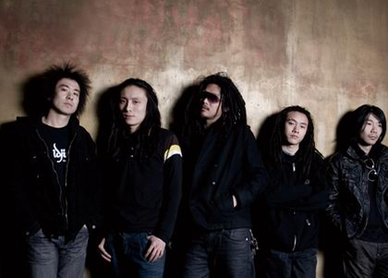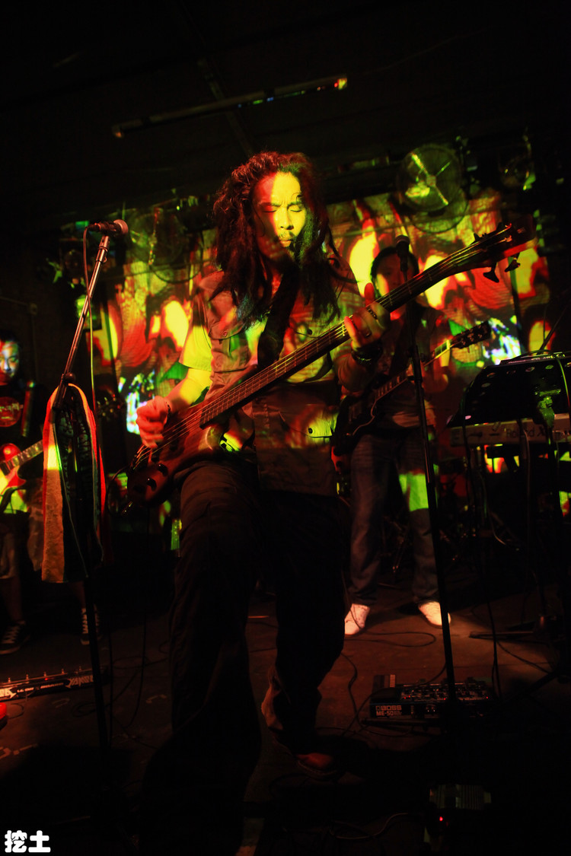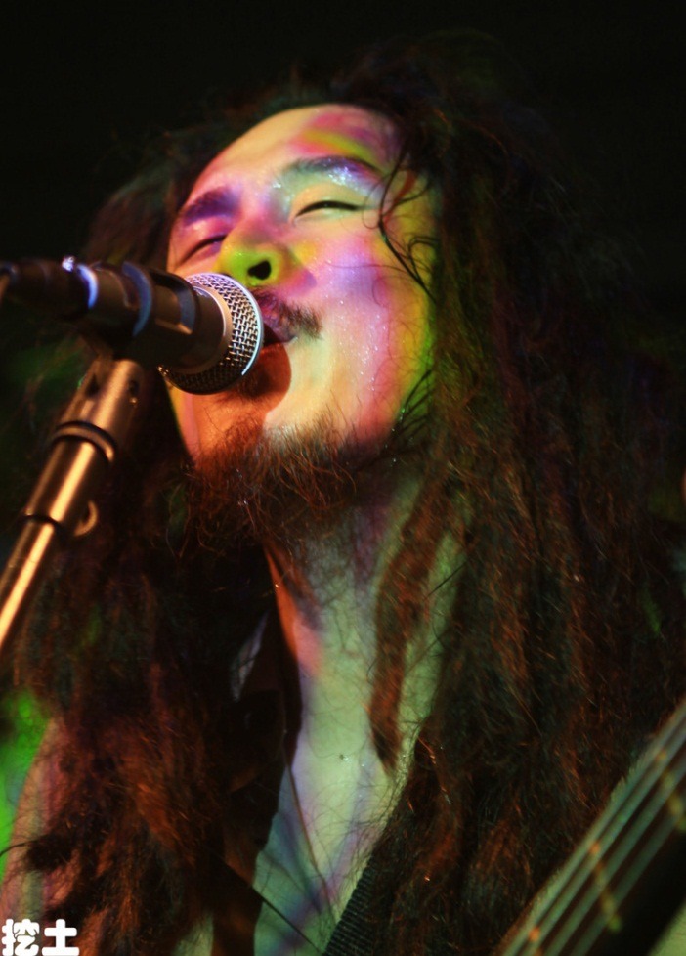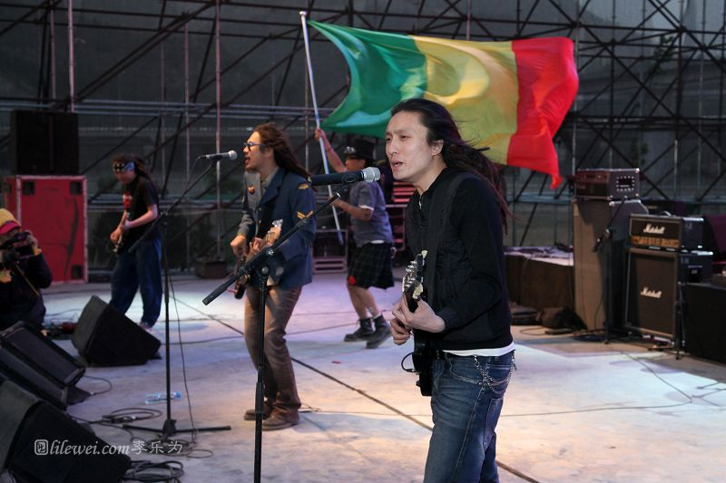

【乐队成员】

主唱/贝司:国囝（谢天笑与冷血动物乐队、废墟乐队贝司手）   
MC/吉它:牛牧（牛牧与黑九月乐队主唱+吉他手）   
吉它:高旭(液氧罐头乐队吉他手)   
键盘:飞飞（张楚/废墟/姜昕的键盘）   
鼓手:高飞（二手玫瑰/前秋天虫子鼓手）   
特邀古筝:张巍(布衣乐队吉他古筝，谢天笑与冷血动物乐队古筝)   
特邀萨克斯：天晓 （沙子乐队前萨克斯手）   
特邀上低音萨克斯：旋律（SKARVING乐队、玩具头乐队）

【乐队介绍】

龙神道的组建缘自六个心地单纯技艺清湛的音乐人，不约而同地喜欢雷鬼音乐所带来的奔放，自由，轻松和没有边界的爱。   
　　   
　　主创团体均有过一张以上的专辑唱片录制经验，他们也是在上世纪九十年代就活跃在中国摇滚乐坛的音乐中坚力量，在经历过多种音乐形式后，他们认为在当下形态各异的价值观和精神世界中，也许雷鬼乐是他们最好的表达内心的方式。   
  
 主唱认为他们并不是信奉拉斯达法里教的人（拉斯达法里教，牙买加和加勒比海岸一带黑人信仰的宗教），但是雷鬼音乐象温暖的风，更容易和世界上任何一个地方的人沟通，在他们的作品里，歌词中饱含了对爱与心灵自由的理解，并且带有东方的道学色彩，而音乐元素是以雷鬼为圆心，与 ROCK，DUB,HIP-HOP，WORLD,SKA,电子乐等大量音乐元素相溶合。幷加入古筝等中国古典乐器，但这并不为强调这是中国特色的雷鬼音乐，而是乐队认为，古筝和吉他一样，无论发明在哪个国家，它都应是全世界共享的音乐文化。   
  
 “这个世界要经过多少暴力来改变？心的欲望到底有没有终止点?   
这个世界经过几个世纪来改变，可是它真的进步了吗?”   
地球不需要征服,所有的一切都会为爱改变。   
龙神道相信指引方向的最大力量莫过于心。

拥抱 2011.1.1

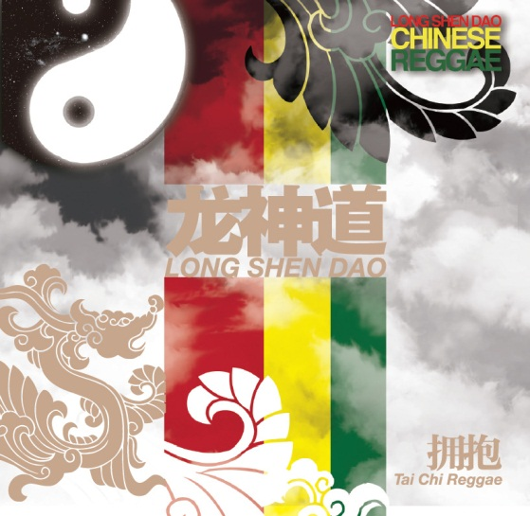

唱片公司： 龙神道

发行时间： 2011年01月01日

专辑风格： Ragga 雷嘎, Reggae

**专辑介绍：**《拥抱》（Tai Chi Reggae）是龙神道乐队成立三年以来发布的首张录音室专辑。  
被誉为“中国第一支真正意义上的雷鬼乐队”的龙神道是目前国内最具代表性的一支母语乐队，他们以中国道家文化做为音乐创作的精髓，在音乐中融合了Ragga、Rock、 Dub、Ska、中国传统音乐等多种音乐元素，凭借其极具辨识度的音乐风格，迅速成为了目前最让人着迷的乐队之一，并拥有一批来自世界各地的生活在中国的追随者。   
 从08年1月初那场惊艳的业内的亮相演出至今，龙神道已经走过三个年头。三年里这支乐队接连创造着奇迹，从出道便成为京城各家Live House的票房保证，到全国音乐节必邀阵容之一，再到出场费跻身一线独立乐队之列。他们目前的成功也许很难被简单的复制。  
 《拥抱》（Tai Chi Reggae）这张酝酿已久的专辑共收录12首作品，乐队主唱国囝表示：《拥抱》集结亚非美欧等知名音乐人共同炮制，目的便是呈现一张即国际化又具本土特色的唱片，而发行日期选为2011年元旦，也是寓意在新年的第一天开启中国雷鬼乐的新篇章，更希望在这一天把所有美好的和充满爱的祝福送给歌迷。

专辑曲目：

01 慢慢飞 Slowly Fly

02 拥抱 Wrap You Up

03 心在指引方向 The Heart Guides the Way

04 摇摆 Sway

05 非洲 Africa

06 菩提RAGGA / Bodhi Ragga

07 观照心间 Tune the Mind, Mind the Tune

08 无源之水 Endless Stream

09 三个和弦 Three Chords

10 无法停下 Just Can’t Stop

11 请你相信 Keep the Faith

12 Outro

01慢慢飞  
  
像个孩子一样自由  
点亮你自己内在的光  
拥有最真的心  
每个人都是一样  
没有什么要再得到  
也没有什么值得你再去幻想  
就像这首歌  
现在我们轻轻唱  
慢慢飞  
偎拂着风摆，到达那座山脉  
没有自己，没有伤害  
慢慢飞  
偎拂着风摆，到达那座山脉  
没有快乐，没有伤悲  
  
02.拥抱  
  
我试一试用你对爱情的态度为你写一首歌  
就像你看来轻松还藏着忧伤  
我说过你有着和我一样一张孩子的脸  
就算是这样的情况你也没那么简单  
总有一天会再见，总有一天还会再次见面  
是不是说过去同一个终点  
总有一天会再见，总有一天还会再次见面  
希望你的路上不会一直孤单  
  
我给你一个拥抱  
再给你一个拥抱  
老朋友的拥抱  
  
03.心在指引方向

一起感受大海  
一起去寻找阳光  
在每个日出月落  
总有心在指引方向

张开这翅膀穿行在天空，风声是一首歌  
经过了江河，经过了山谷，云彩飘过我肩膀  
又是秋天，又一个秋天，候鸟都飞向南方  
一颗自由的心带领着它们去往心里的地方  
一起感受大海  
一起去寻找阳光  
在每个日出月落  
总有心在指引方向

04.摇摆  
  
摇摆  
摇摆  
摇摆  
就这样自由摇摆  
  
忘掉这个身体  
听从心灵，自由摇摆  
停止我们的头脑  
敞开心去绽放自己  
播下你要的种子  
我们认同着所有的发生  
接受着每一个分离  
同样期待着每一个相遇  
  
感知生命的暗示  
享受每种不同的心情  
一切都这样自然  
进入爱，让它指引着你  
爱着广阔的天空  
也爱着那蓝色的海洋  
爱着每一个生命  
爱着所有一切和你自己  
  
摇摆【跟随着你】  
摇摆【灵魂的指引】  
摇摆【跟随着你】  
就这样自由摇摆  
  
整日在围城中反复的游荡  
黑夜与白昼之间疯狂的冲撞  
跟随孤寂与分泌的牵引  
寻找另一个身体中的另一个自己  
楼群间嬉戏，酸雨下沐浴  
心随着不同的颜色或言语关闭又开启  
各色面容在我眼中都一样  
我的爱不需要特定的对象  
摇悒的夜莺，挑拨着神经  
霓虹下忽远忽近 躁动的心如履薄冰  
一夜欢娱，数日的激情  
伴着酒精与烟雾转瞬之间全部透支掉  
别给我承诺，不需要太多依赖  
只愿在暧昧中重复品味着梦境  
我是个士兵，节奏是命令  
待号角响起，忘我的  
  
忽然间感到一股难表的疲惫  
心灵被超载的欲望压得粉碎  
透过缤纷色彩编织的幕布  
尽是一片没有尽头的虚无  
坚定的自我，从高空跌落  
刹那间张狂扭曲的一幕一幕从眼前经过  
剧烈的紧张，从头脑上方  
迅速扩散到全身各处痉挛着的每一个地方  
当到达顶点，承受的极限  
机体的另一面混沌中渐渐的显现  
所有曾经被意愿忽略的细节  
跳出来旋转着调和着一切  
再放纵一些，再放松一些  
仿佛进入混乱却和谐的粒子世界  
脑体不再行使主权，只有舞蹈占据一切  
敞开心迎接那神奇的力量一点一点的  
  
摇摆【摇摆摇摆】  
摇摆【摇摆摇摆】  
摇摆【摇摆摇摆】  
就这样自由摇摆  
  
05.非洲  
  
现在那么的飞，依然是那么的飞  
每一个声音和颜色在自然的连接  
你是那么的美，另一种的美  
你的隐秘的热望就这样的显现  
Africa  
Africa  
Africa  
I'm feeling God  
~  
  
06.菩提Ragga  
Get on your dancing shoes  
别停下脚步  
爬上那棵菩提树  
Get on your dancing shoes  
  
带到你面前一种宗教  
只要你还呼吸着就逃不掉  
给虚弱的心一剂解药  
用过后感动得不知如何是好  
无数珍宝我们一起寻找  
不设神坛只要求经常拥抱  
不论何处都为对方祈祷  
随时随地都能找到引路的符号  
  
Get on your dancing shoes  
别停下脚步  
爬上那棵菩提树  
踏上这片乐土  
  
你知道Reggae是什么东西  
你知道你想在其中休息  
心中还是有解不开的结  
所以才会给别人白眼  
Baby,敞开心一切都离你很近  
别区分就会发现很多秘密  
有神奇的功能藏在你的身体  
想要运用自如必须先要相信  
把动人理想一页页的寄出  
纵然疑惑层出我们却不认输  
心中曙光常映身旁  
不觉中净视所遇万物  
有股暖意在我内部结成  
指引我踏上新的旅程  
反复的巨网我们一起构成  
看好脚下的格就永远不会走错  
  
你能碍着谁，你能伤到谁  
谁都没说过 放松自在不对  
还在放着谁，还在顾及谁  
作茧自缚 每分每秒都过得很累  
现在跟着我 别又在啰嗦  
过那种生活 全看你怎样去做  
显现出自我 别想那么多  
大片大片的森林在等着你去探索  
我知道 我知道 欢乐在悲伤背后  
它从没消失只是你的目光不会穿透  
我明白 我明白 幸福一直足够  
多听美妙节奏祛除体内污垢  
Get up, get up 别被过往奴役  
Light up, light up 一切都会如意  
随他 随它 向前方光芒飞去  
真心迎接幸运 随时都可以  
~

07.观照心间  
  
青山常有碧水伴  
心念不随日月转  
回到看山依然是山  
美丽始终倒映眼前  
父母给予我身体  
天地给予我无限  
一个声音观照心间  
不入山田也得心安  
它说：南无观世音菩萨  
南无观世音菩萨  
南无大悲观世音菩萨  
  
08.无源之水  
  
无源之水  
从巍巍高山上涌来，人啊  
在波澜中从来也不能明白，水  
从巍巍高山上涌来，人啊  
在波澜中从来也不能明白  
  
宁在溪中漂泊  
沉醉在宁静的生活  
即使秋冬经过  
也能这样如愿的沉默  
山涧花儿几多  
牵引我在此处停泊  
听着雨雪诉说  
日月变迁，悲欢离合  
  
无源之水  
从巍巍高山上涌来，人啊  
在波澜中从来也不能明白，水  
从巍巍高山上涌来，人啊  
在波澜中从来也不能明白  
  
天为被地为席，桃源之中嬉耍  
山之巅松林间醉意酣 豪情尽情挥洒  
把疑虑埋下 静听落叶回答  
烈日落风雨过 心境出神入画  
谁人入 谁人出 谁人又奈我何  
任尘世车马奔腾只在花前坐，笑看  
岁月如梭把酒当歌仍悠然自得  
带到有日乌云散去天光普射  
  
愿在海角等待  
一切命运被风儿送来  
远离迷雾交错  
最真的心却从未闪躲  
早已不再执着  
该经过的都会经过  
岁月令人明了  
斗转星移，前因后果  
  
拨开妄念 纷繁思续都通向一个点  
不提远近 古今天下是非近在眼前  
缘在万物中贯穿 无所谓时间空间  
扬起帆 总会到达脑海中的彼岸  
抬头望去树木山河相连成画卷  
世间万千变幻景象其实都只在我心间  
他人笑我疯癫 我贻笑无言走远  
独坐山林间静观世事变迁  
看着一颗颗流星从天河中陨落  
看着一个个文明被建设又衰落  
看着人们相聚离合最终擦肩而过  
看过不必明说日后又会人被收获  
潮流中的层层波澜不过是一触即破的泡沫  
不必在意不必深究不必过分执着  
闭上双眼静静探索只有心最辽阔  
穿透万象即是无穷极乐  
  
水  
从巍巍高山上涌来，人啊  
在波澜中从来也不能明白，水  
从巍巍高山上涌来，人啊  
在波澜中从来也不能明白  
  
09.三个和弦  
  
只有这三个和弦才能传到我此刻的心  
在我刚刚抽完了今天的第一根烟  
现在我在凌晨一点是你中午的时间  
不能想象你离我是如此的遥远  
电话那边传来你略带伤心的声音  
Oh no,你不在我身边  
只有一句话我要一直一直对你说  
我是太特别特别特别的爱你  
没有人能够伤害你，在这个世界上  
因为每一秒钟都有我和你在一起  
没有人能够让你哭泣，在这个世界上  
因为一路你在我的怀抱里  
  
10.无法停下  
  
追逐绚丽的颜色  
追逐刺激的音乐  
追逐致幻的感觉  
无法停下，总是无法停下  
追逐纵情的抚摸  
追逐物质的生活  
追逐心灵的解脱  
无法停下，总是无法停下  
  
现在都是你的，你还想要些什么  
现在都会给你，你是否还是无法停下，无法停下  
都是你的，你还想要些什么  
现在都会给你，你是否还是无法停下，无法停下  
  
11.请你相信  
  
请你相信 有（他她它）陪伴你  
请你相信 有（他她它）陪伴你  
请你相信 有（他她它）陪伴你  
我请你相信 有（他她它）陪伴你